20221021用EXCEL輸入蝦米輸入法搖擺類字根A例字並製作折線圖

請參考 「802:20220901安裝並使用蝦米中文輸入法」先裝妥蝦米中文輸入法

只勾蝦米輸入模組

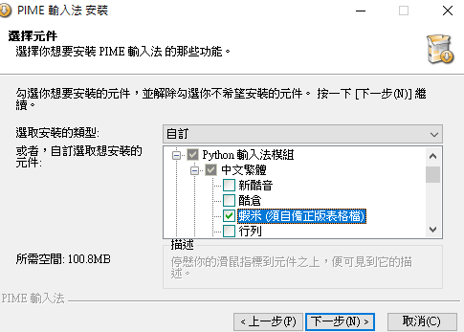

選liu-uni.tab

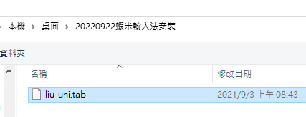
- 搜尋lfwiki找到樹心幽徑並點開第814號文

用WIN+方向鍵將現行工作視窗依給定方向以一半的螢幕顯示之.

請用拆碼練習的CAI程式LiuEasyLearn.exe(下載點) 進行如下搖擺類字根練習(第5鈕)首28個字(按WIN+SHIFT+S鍵可截圖選定區)

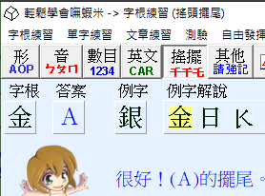

( 3) 執行excel並輸入如下資料 (按住SHIFT鍵再按英文字母鍵可直接 在蝦米中文輸入模式下輸入英文字母(不用再切換到英文輸入模式))

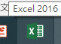

(3A)按CTRL+A以選取整個工作表，然後設定為「25點字」及「所有框線」。
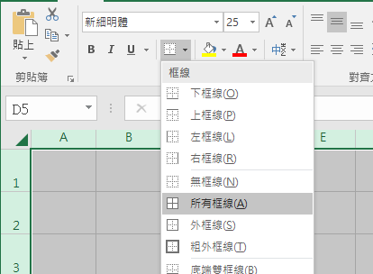

(3B)於A1輸入標題文字「嘸蝦米搖擺類中文字根例字與拆碼A」並選取A1:J1按上方工具列的「跨欄置中」鈕
按F2鍵可編修目前所在儲存格的內容。

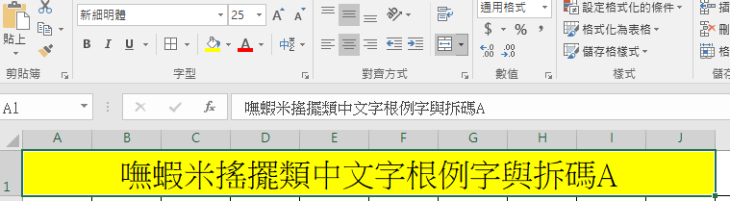

(3C)將「no,例字,有字根碼,例字拆碼,碼數」貼入A2
並選「資料/資料剖析/分隔符號」功能，分隔符號勾逗號來將A2內容切開為A2:E2的各欄文字

並於上方英文字母欄名框邊拖曳來調整欄寬，使如上切開的各欄文字皆可完整顯示。
並複製A2:E2(切開的各欄文字)到右邊的F2:J2範圍中

註：CTRL+C鍵可複製目前選取的內容，CTRL+V鍵則可將複製的內容貼在目前的游標處。

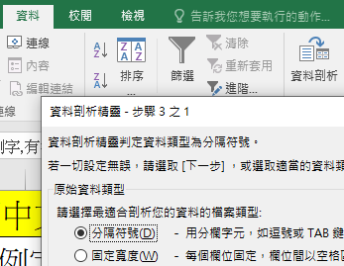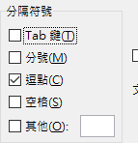

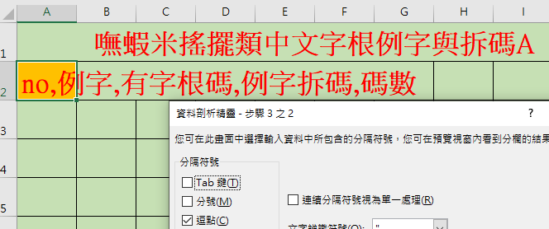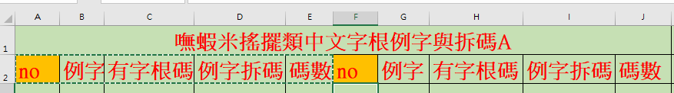

(3D)在A3及A4儲存格分別輸入1和2，接著在A4儲存格右下角格線+處往下拖曳到A16來填入數列1到14，同上操作在F3:F16填入數列15到28。

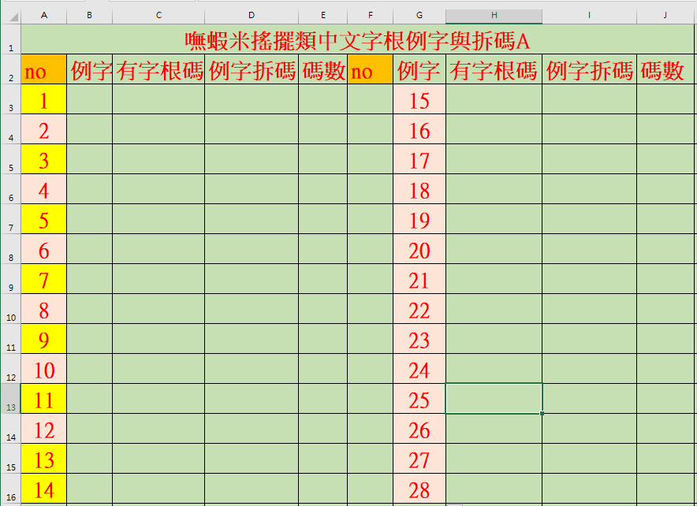

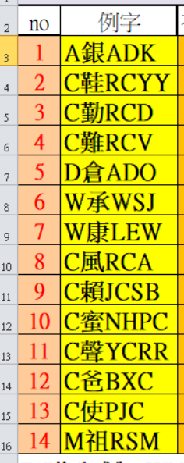
(3E)在C3儲存格輸入公式=LEFT(B3,1)，並將之拷給C4:C16及H3:H16。

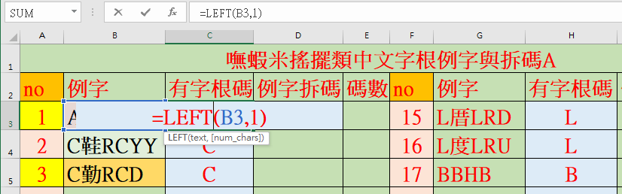

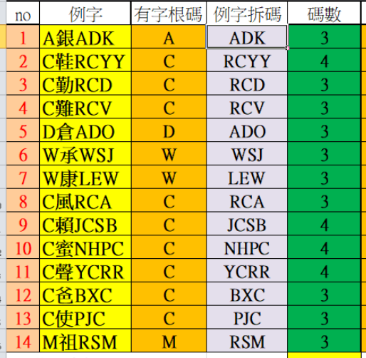

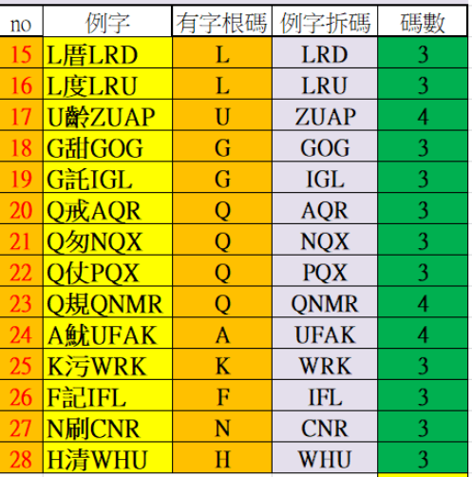

(3F)在D3儲存格輸入公式=mid(B3,3,6)，並將之拷給D4:D16及I3:I16。
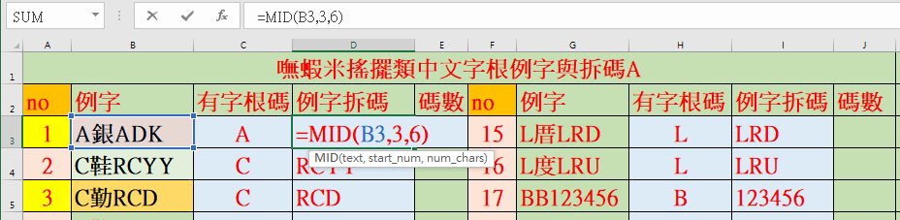

(3G)在E3儲存格輸入公式=LEN(D3)，並將之拷給E4:E16及J3:J16。

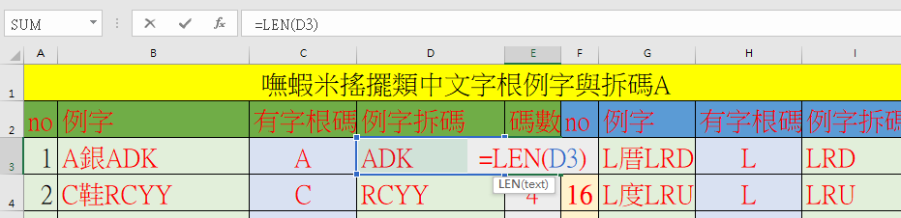
(3H)在E17儲存格輸入公式=SUM(E3:E16)，
在E18儲存格輸入公式=AVERAGE(E3:E16)
(3I)將E17:E18的公式拷給J17:J18

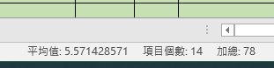
(3J)在D21儲存格輸入你的班級座號姓名如「電機一49吳小新」
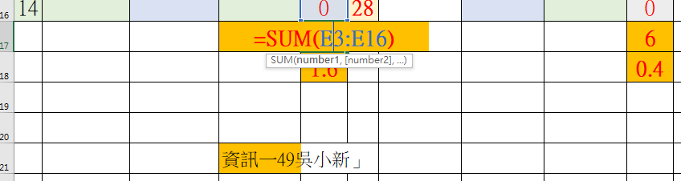

(4A)選取範圍A22:J36並設定本範圍所有儲存格皆為綠色且有格線。

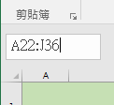

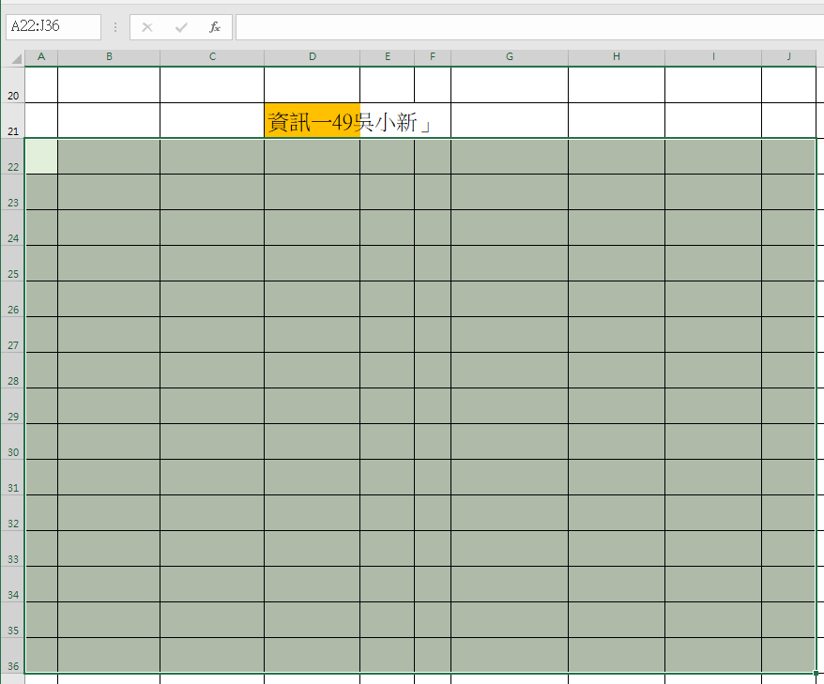

(4B)選取範圍D2:E16，選「插入/圖表/折線圖」來建立一個圖並將之縮放移到範圍A22:J36中。

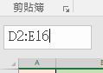

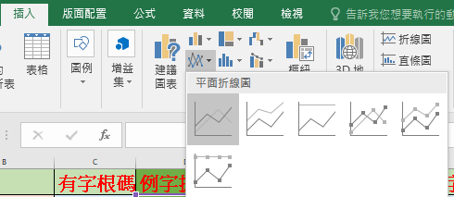

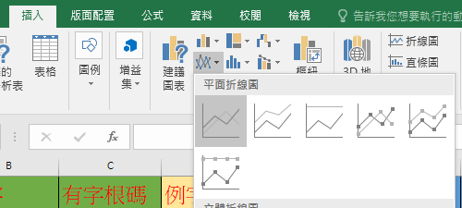

(5A)選取範圍A1:J36/版面配置/列印範圍/設定列印範圍。

(5B)按CTRL+P/版面設定(頁面：「A4直向、調整為1頁寬與1頁高」；工作表「列印格線及列與欄標題」)/印表機挑Microsoft print to PDF/印出為電腦桌面上的a.pdf
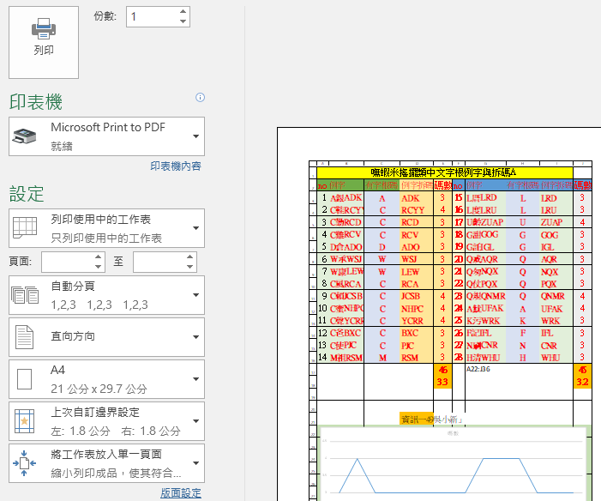

(5C)續按WIN+E啟用檔案總管並打開a.pdf

